E’ di seguito proposta una breve sintesi della risposta fornita al quesito. Per una lettura integrale cliccare qui
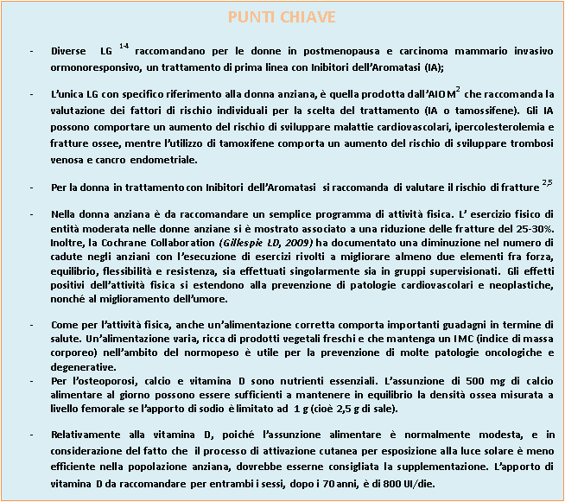

BIBLIOGRAFIA
- American Society of Clinical Oncology Clinical Practice Guideline: Update on Adjuvant Endocrine Therapy for Women With Hormone Receptor–Positive Breast Cancer. J Clin Oncol 2010; 28: 3784-96.
- National Comprehensive Cancer Network (NCCN). Breast cancer.Version 2.2011. www.nccn.org
- Linee Guida AIOM: Neoplasia della mammella 2012. www.aiom.it
- Dialogo sui farmaci • n. 5/2011
- Breast cancer (early & locally advanced) (CG80). NICE 2012. http://guidance.nice.org.uk/CG80
- Raccomandazioni per l’utilizzo dei bifosfonati nei pazienti oncologici. Rete Oncologica del Piemonte e della Valle d’Aosta - Centro di riferimento per l’epidemiologia e la Prevenzione Oncologica – CPO Piemonte, 2012. http://www.cpo.it/pubblicazioni/show/raccomandazioni-uso-bifosfonati
- Percorso Preventivo Diagnostico Terapeutico Assistenziale (PDTA) per il paziente con osteoporosi, ASL Milano, luglio 2013
- Pillole di buona pratica clinica n.56, 2008. Pillole di educazione sanitaria n.22,2006

